**Муниципальная казенная дошкольная образовательная организация общеразвивающего вида Детский сад «Олимп»**

Театрализованное представление детей под. группы «Пчелки» на тему:

«Двенадцать месяцев» (С. Маршака)

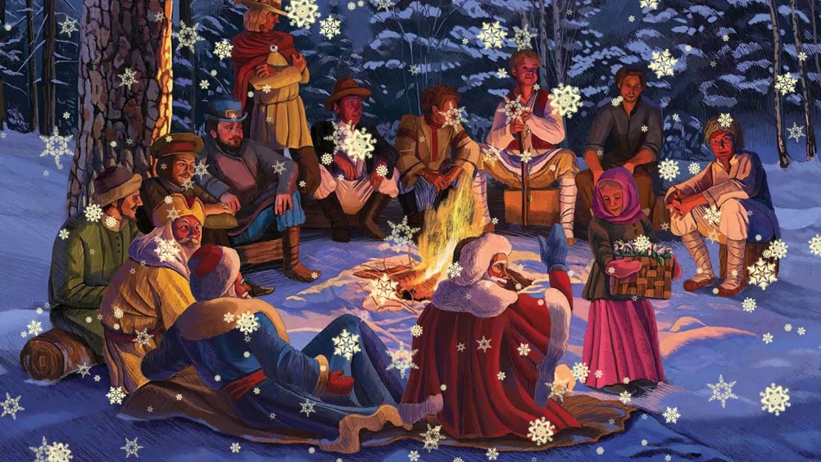

Утвердила и. о. зав.отделении: Выполнили воспитатели группы:

Зайнудинова А. А. Тимирова Н. М. Гаджиева Э. М.

30.01.2019г

с. Меусиша.

**Сценарий сказки**

**Действующие лица:**

1. Автор
2. Злая мачеха (Джума)
3. Родная дочь мачехи (сестра) (Эльмира)
4. Падчерица-Настенька (Амина)
5. Заяц (Милена)
6. Белка 1 (Диана)
7. Белка2 (Алия)
8. Январь (Рабадан)
9. Февраль (Рабазан)
10. Март (Руслан)
11. Апрель (Муъмина)
12. Май (Айшат)
13. Июню (Сабрина)
14. Июлю (Милена)
15. Август (Алия)
16. Сентябрь (Диана)
17. Октябрь (Пизи)
18. Ноябрь (Заира)
19. Декабрь (Загир)

***Начало музыкальное вступление.***

**Сцена 1: (дома у мачехи)**

**Автор: Действие начинается зимой, в доме у мачехи. За окном идет снег, на улице сильный мороз.**

**Мачеха обращается к падчерице:**

— Завтра у твоей дорогой сестры будет День Рождения! Необходимо придумать для нее подарок. Сходи в лес и набери подснежников!

**Падчерица:**

— Матушка, как я пойду на улицу в лес, когда на улице холодная зима и сильный мороз, вьюга?!

**Сестра:**

— Да, иди в лес! Найди там подснежники и без них не возвращайся домой!

***Автор: Девочка расстраивается, плачет, но одевается тепло и отправляется на улицу. На улице ее встречает вьюга и сильный мороз. Кутаясь в платок, девочка идет в направлении леса по сугробам.***

***Сцена 2 (в зимнем лесу)***

***На сцене, на ветке сидит белка. На поляну выскакивает Заяц. На ветвях рядом с прежней Белкой появляется еще одна.***

**Заяц (хлопая в ладоши)**

Холодно, холодно, холодно!

От мороза дух захватывает,

Лапы на бегу к снегу примерзают.

Белки, а белки, давайте поиграем в грелки.

Солнце окликать, весну зазывать!

**Белка 1:** давай, заяц кому первому гореть?

**Заяц:** кому выпадет. Считаться будем.

**Белка 2:** считаться, как считаться!

Косой, косой, не ходи босой,

А ходи обутый, лапки закутай.

Если будешь ты обут,

Волки зайца не найдут,

Не найдет тебя медведь.

Выходи тебе гореть!

***Заяц становится впереди а за ним белки.***

Заяц: гори, гори ясно

Чтобы не погасло.

Птички летят,

Колокольчики звенят!

**Белка 1**: лови, заяц!

**Белка 2:** не догонишь!

Белки, обежав Зайца справа и слева, мчатся по снегу. Заяц-за ними.

***Автор:В это время на поляну выходит Падчерица. На ней большой рваный платок, старая кофта, стоптанные башмаки, грубые рукавицы. Она тянет за собой санки, за поясом у нее топорик. Девушка останавливается между деревьями и пристально смотрит на Зайца и***

***Белок. Те так заняты игрой, что не замечают ее. Белки с разгона взбираются на дерево.***

**Заяц:** вы куда, куда? Так нельзя, это нечестно! Я с вами больше не играю.

**Белка 1:** а ты, заяц, прыгни, прыгни!

**Белка 2**: подскочи, подскочи! Хвостом махни и на ветку!

**Заяц:** (жалобно) да у меня –хвост короткий……

**Падчерица:**

— Как же сложно идти по этим глубоким сугробам! Присяду на я на пенек и немного отдохну. Что это? Вдали словно видно огонек. Наверное, это костер. Вот было бы хорошо отогреться у костра.

***Автор:Девочка отправляется в направлении огонька. Она приходит на полянку, на которой сидят 12 людей возле костра.***

**Падчерица:**

— Кто же это? Может охотники? Но ружей у них нет. Они такие нарядные.

**Автор:На поляне сидят и разговаривают 12 мужчин: 3-е старых, 3-е пожилых, 3- молодых и еще 3-е совсем юных.*(Для ребят, которые играют роли 12 месяцев, подготавливаются соответствующие наряды, которые отвечают каждому месяцу в году***).

***Автор: Друг за другом каждый год***

***Ходит дружный хоровод***

**Старик (Январь):**

**1.**В хоровод вошел с морозом

Молодой **Январь** сперва

По осинам и березам

Он развесил кружева

2.А **Февраль** намел сугробы,

Возле дома за пол дня,

Веселей катались чтобы

С них на санках ребятня.

3.Чтоб на свежие луга

Стаде шли овечки,

Начал **Март** топить снега,

Гнать ручьями к речке.

4. Разбудил траву **Апрель:**

-Просыпайся, соня!

Выводить заставил Апрель

Скворушку на клене

**5.Май** уже отстать не мог,

За рекою рано

Из цветов костер разжег,

Нарядил поляну.

6. **Июнь**-пловец из всех пловцов,

Веселый он и бравый,

Собрал ребят со всех концов

На пруду-Ребята, плавай!

7. **Июлю** пшеницу на полях

Налил зерном отборным.

И разбросал высоко птах

По небесам просторным.

8. **Август** вынес дыню с грушей

И душистый каравай:

-ну, досыта каждый кушай

И соседей угощай!

9. А **Сентябрь**, ребячий друг,

Зашагал по школам.

Проводил скворцов на юг,

Сделал поле голым.

10. С **Октябрем** и год подрос!

Золотом украшен,

Он дожди с собой принес,

Нужные для пашен.

11.Внес **Ноябрь** в торжество

Яркие знамена:

Жарче солнца самого,

Говорливей звона.

12. **Декабрю** полно забот

В городе, поселке,-

Малышам под Новый год

Наряжает елки.

**Старик (Январь):**

— Кто ты, юная девочка? Как ты попала в лес в такую непогоду? Ты, наверное, сильно замерзла?

**Падчерица:**

— Мачеха послала в меня в лес, чтобы набрать подснежников.

**Старик (январь):**

-Зимой набрать подснежники в лесу? Разве это возможно?

**Падчерица:**

— Да, мачеха велела мне не возвращаться домой, если я не наберу подснежников.

***Автор:***

***Далее все люди возле костра начинают переговариваться между собой. Девочка прислушивается, но не слышит, о чем они говорят.***

**Март:**

— Дорогой брат Январь, уступи мне свое место, ведь тогда эта девочка сможет набрать подснежники.

**Январь:**

— Ладно, так и быть, братья, давайте поможем девочке.

Январь с стучит свои посохом. Затем он передает посох Февралю. После этого посох оказывается в руках у Марта.

***Автор:Далее в зале слышаться звуки весны***.

Девочка собирает подснежники. Когда падчерица набрала цветы, она увидела, что на полянке нет братьев. Девочка отправляется домой.

***АВТОР:Снова слышатся звуки вьюги.***

***Сцена 3. (дома у мачехи)***

***Автор:Девочка приходит домой.***

**Мачеха:**

— Ну как, нашла ты подснежники?

Падчерица дает цветы мачехе.

**Мачеха и сестра:**

— Как же ты отыскала цветы под снегом?

***Автор: Девочка рассказывает, как она встретила 12 месяцев и как они ей помогли найти цветы.***

**Мачеха?**

— Надо было у них еще что-то попросить!

**Сестра:**

— Вот если бы я встретила 12 месяцев, я бы своего точно не упустила, обязательно бы что-то у них еще попросила!

**Мачеха:**

— Молодец, моя дочка. Иди-ка в лес и попроси у 12 месяцев!

***Автор: Сестра одевается и идет в лес.***

**Сцена 4: (в лесу)**

**Сестра:**

— Ох, и холодно здесь, такие сугробы большие. Где же эта полянка. Вот, вижу огонек, наверное, это полянка, которую я так искала.

***Автор: Девочка подходит к полянке и видит 12 месяцев.***

**Январь:**

— Кто ты, девочка?

**Сестра:**

— Моя сестра приходила к вам, искала подснежники. Я пришла к вам за подарками. Путь июнь даст мне клубники, июль — огурчиков, а август – вкусных груш и чтобы, непременно, очень сладких.

**Январь:**

— Не бывать такому, чтобы лето было перед весной! Сейчас зима и я хозяин в лесу.

**Сестра:**

— А я не к тебе, Январь, пришла, я хочу лета!

***Автор: Январь разозлился и махнул своим посохом. В тот же миг началась сильная снежная метель. От сильного ветра девочка падает в сугроб со снегом. Мачеха выходит навстречу своей дочке. Они вместе замерзают.***

***Танец детей группы на выбор воспитателя.***